# 购物车

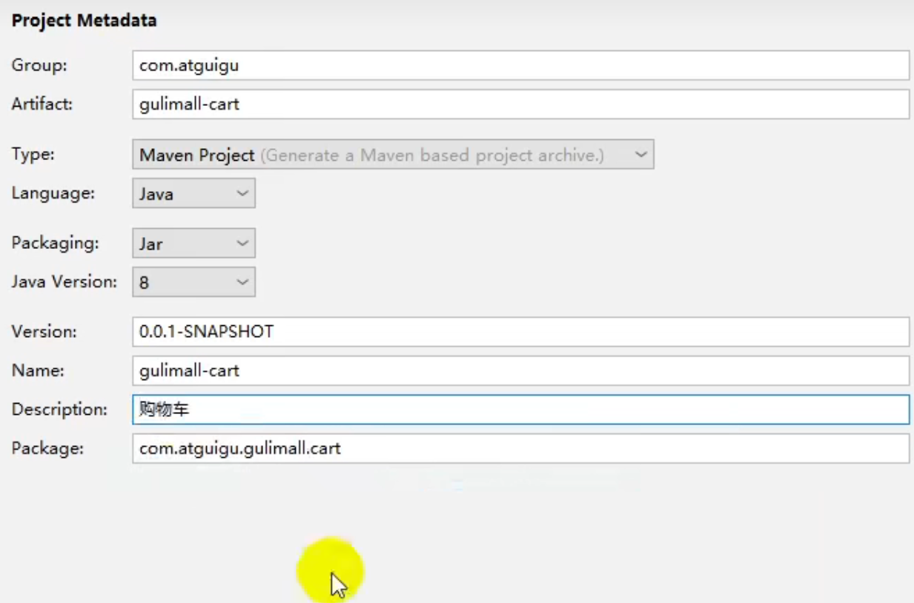

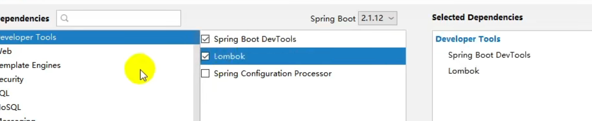

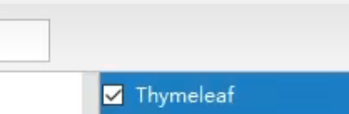

Web

Openfeign

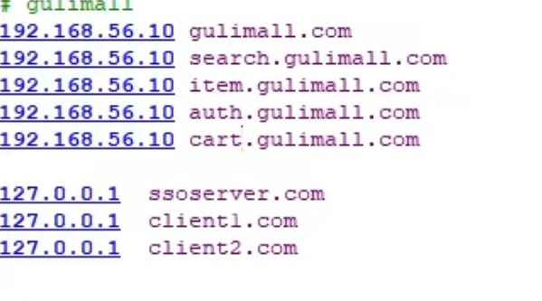

复制静态资源

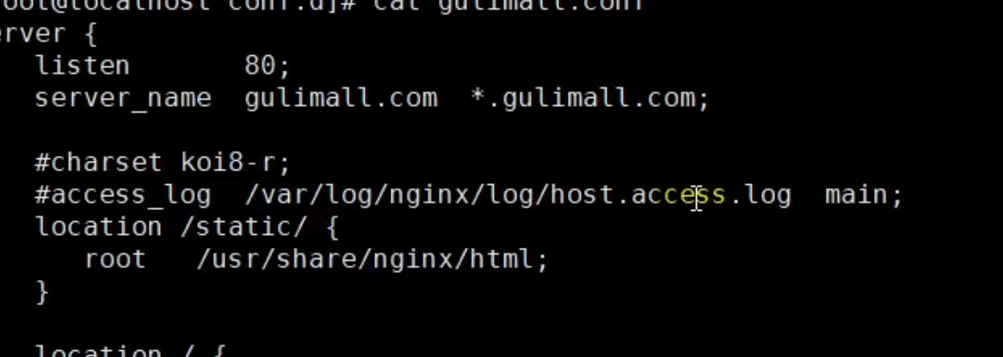

静态都转到

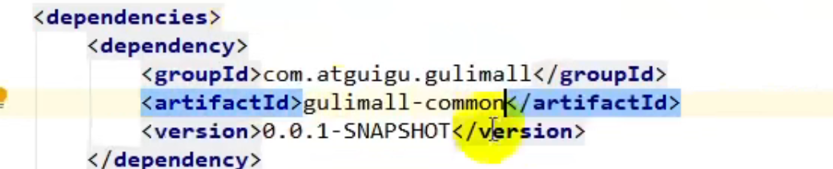

排除数据库

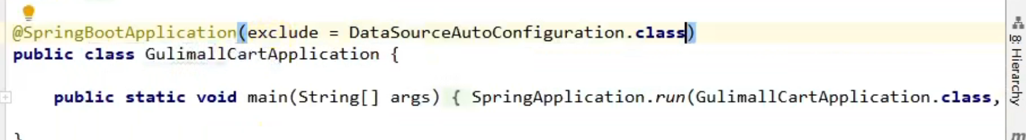

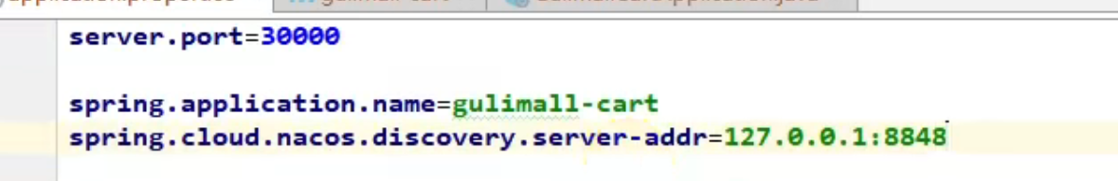

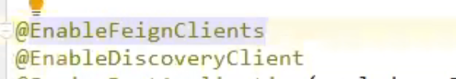

没有登录 购物车也可以保存

离线购物车

登录后购物车会并入这个账号

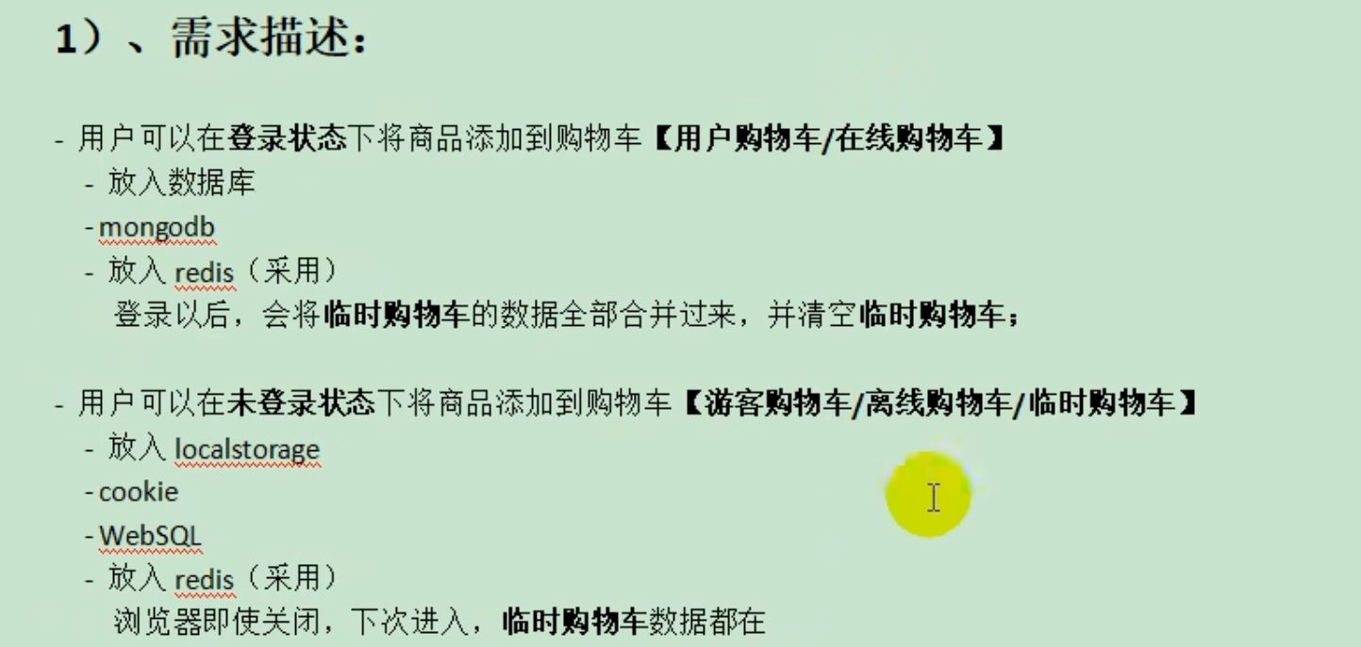

购物车 读写 高并发

数据库压力

Redis 持久化

Localstorage 是浏览器的技术

保存在浏览器端 没有办法做大数据分析

有价值的存储到后端

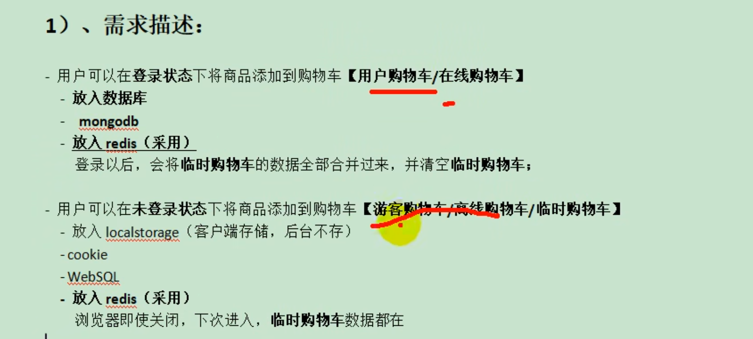

购物车中都是sku

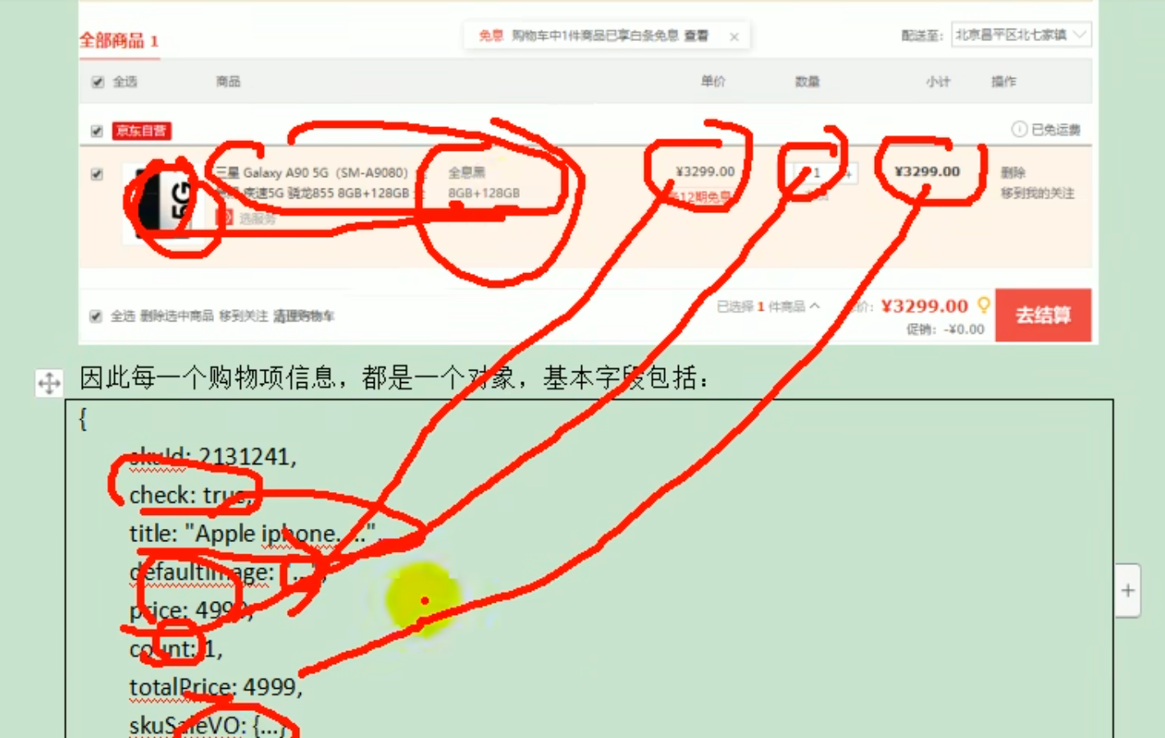

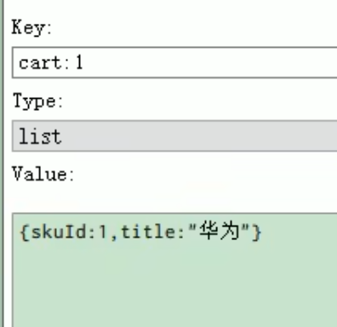

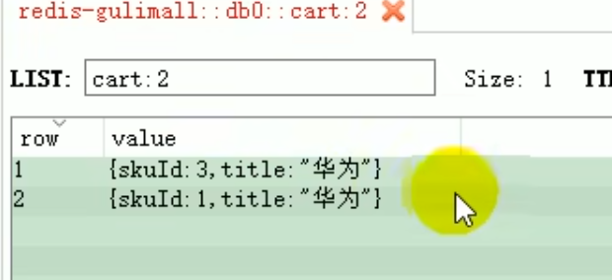

要查找 第几号商品 比较慢

使用hash

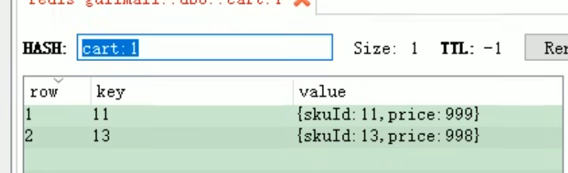

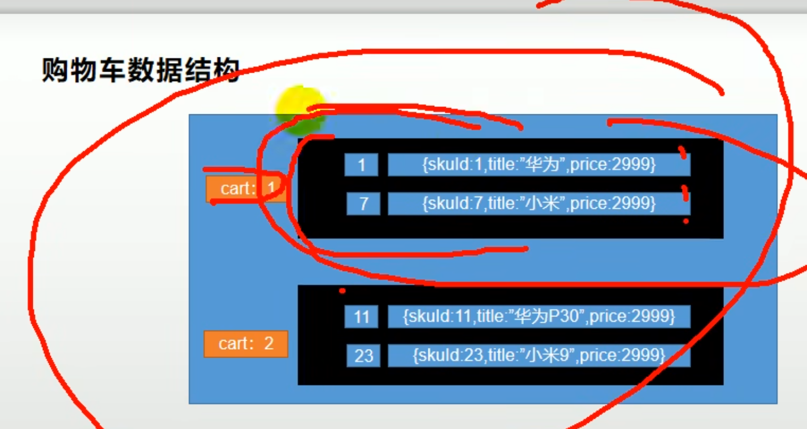

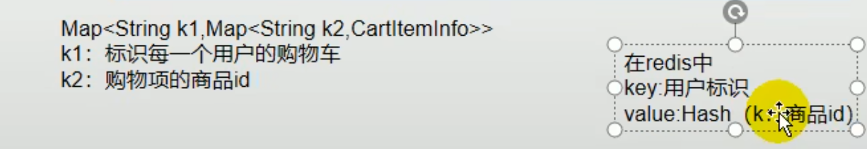

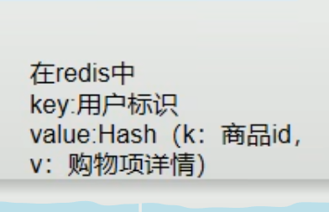

## 购物车vo

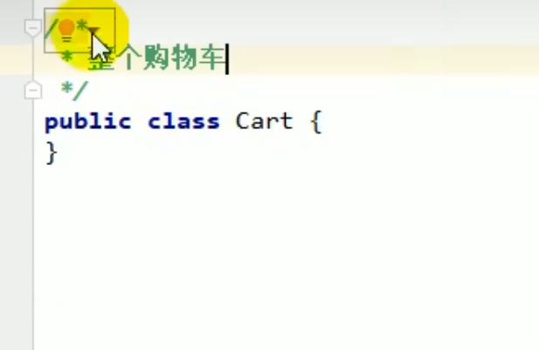

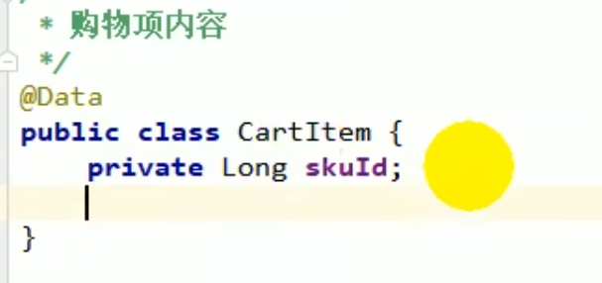

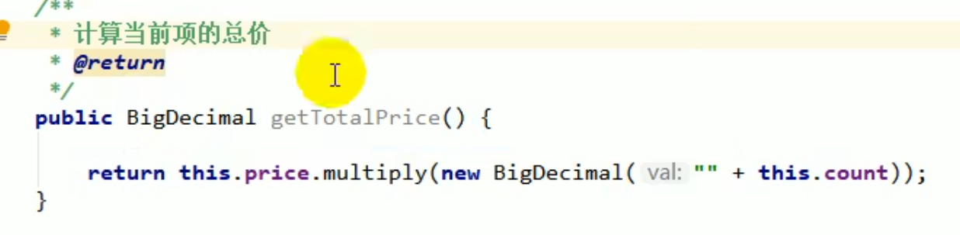

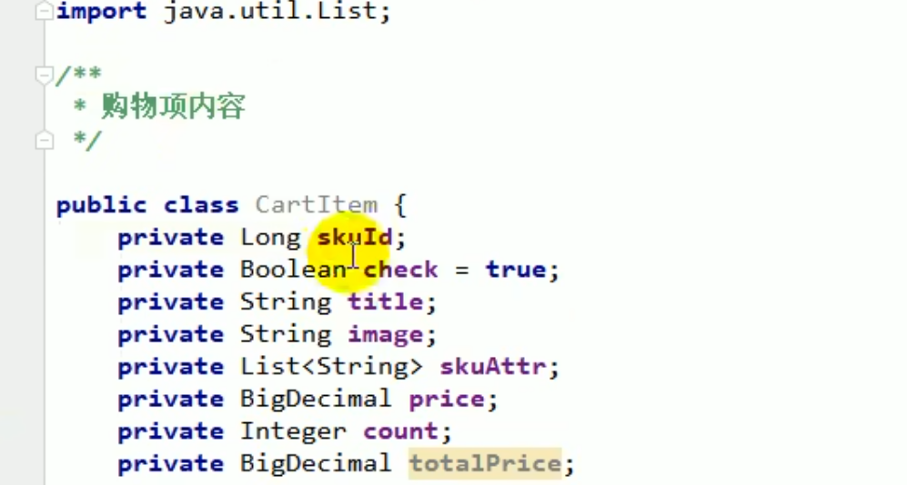

## Cart vo

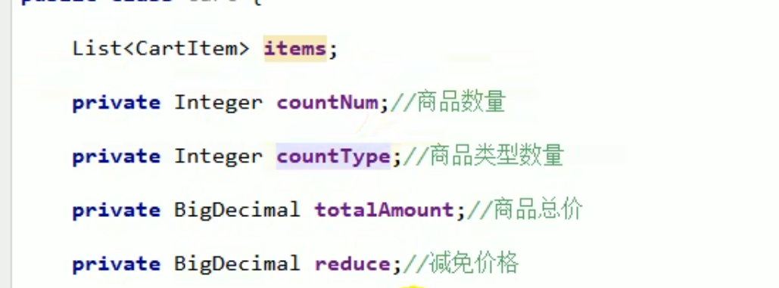

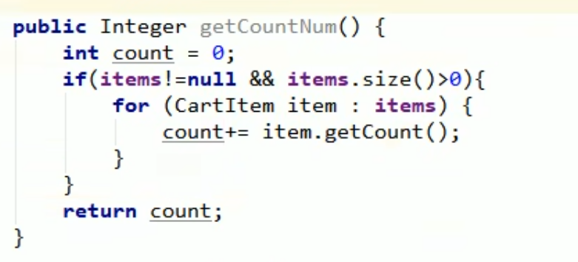

引入redis

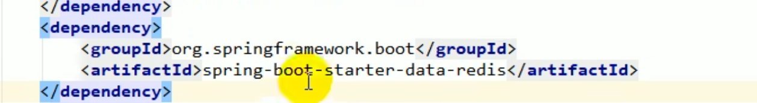

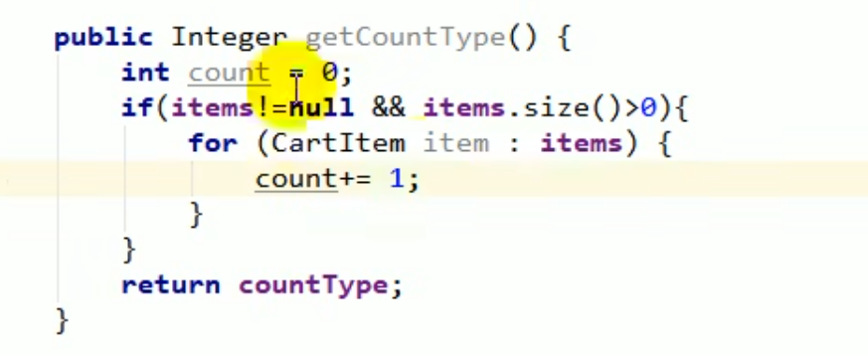

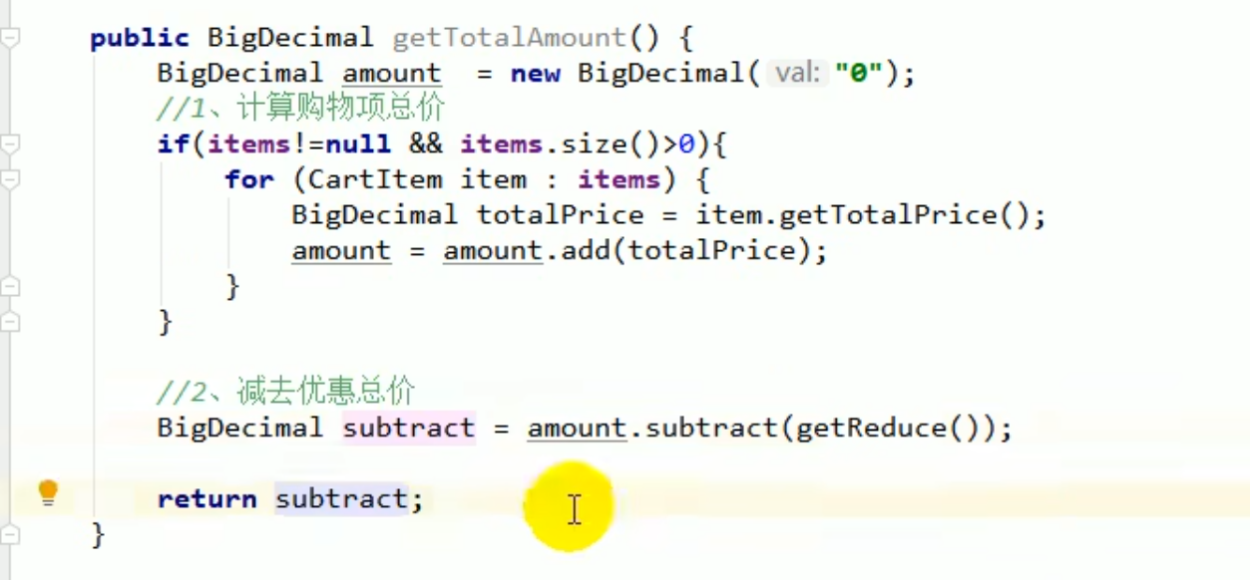

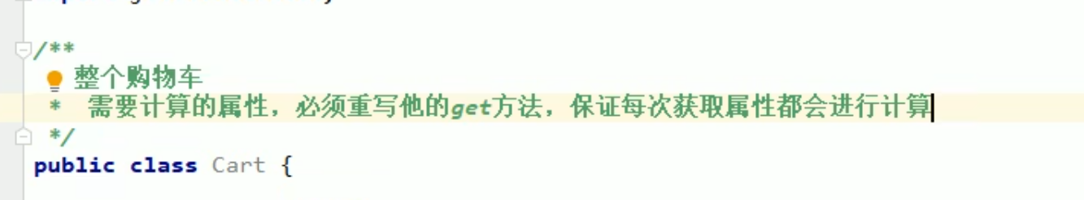



开启session 全域

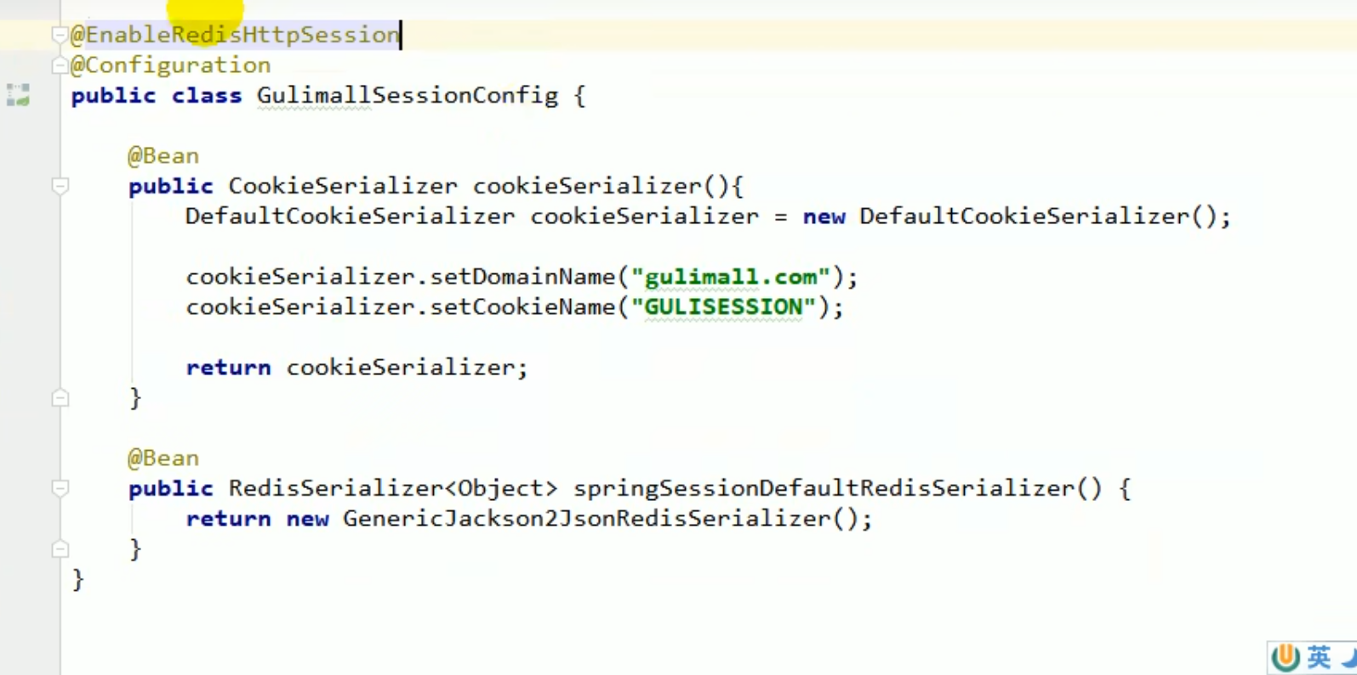

Cookie 中有一个userkey 一个月后过期 就是用来 标识用户

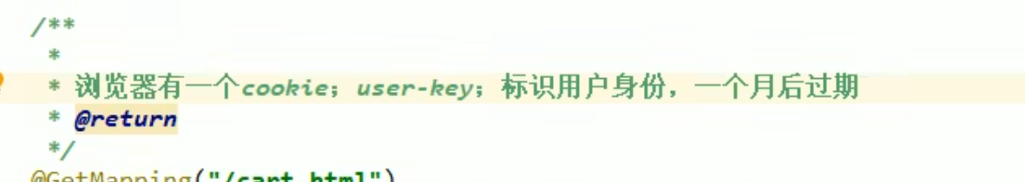

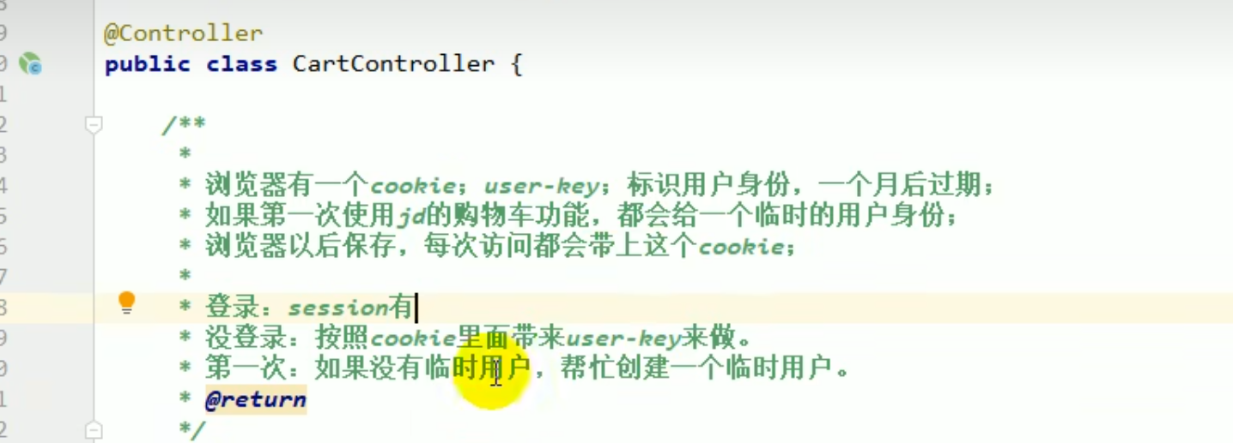

## 使用拦截器 思想

使用threadlocal 记住用户session 中的id 和临时登录的key

以及没有登录 posthandle 设置临时用户key 为其存放购物车

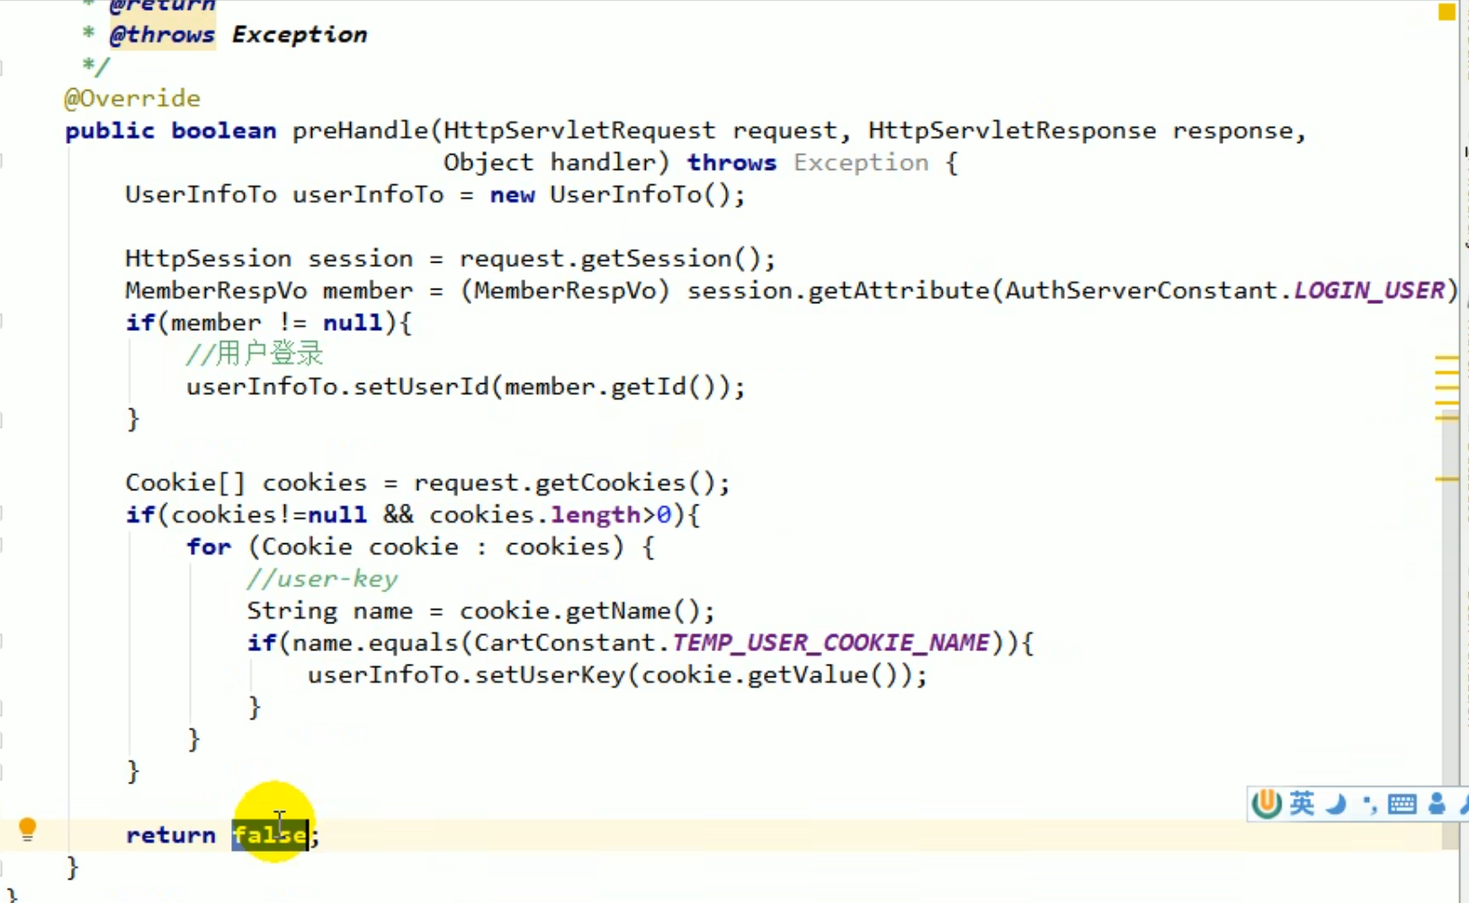

都放行

登录有userid 没登陆 有userkey

放入到thread local 中

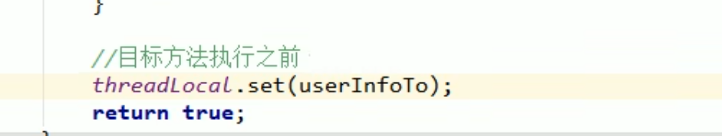

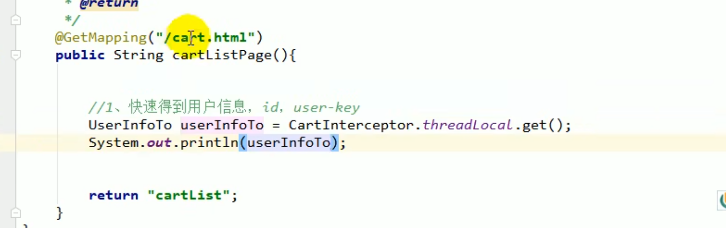

为的是在controller 层获取数据 一步到位

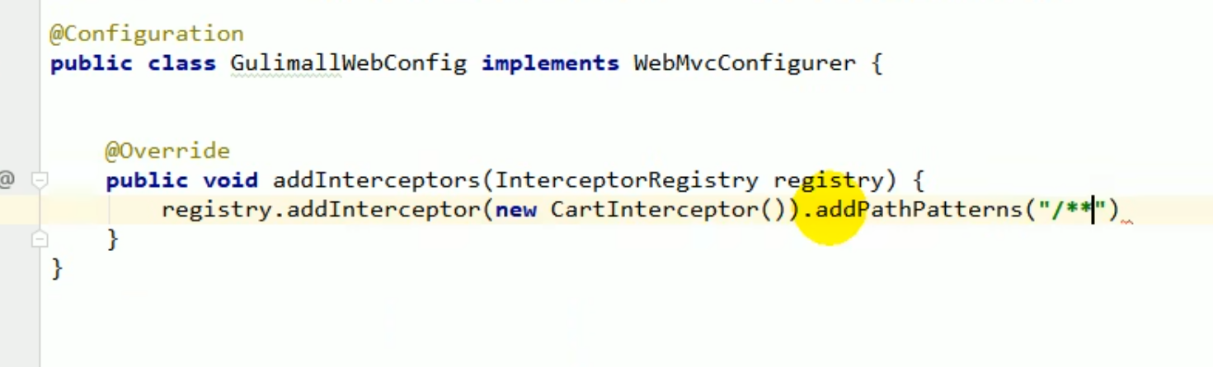

整个 cart 模块儿都放行 放i选哪个 addpathPatterns

第一次使用购物车的 话 要创建临时用户 并保存

一个越

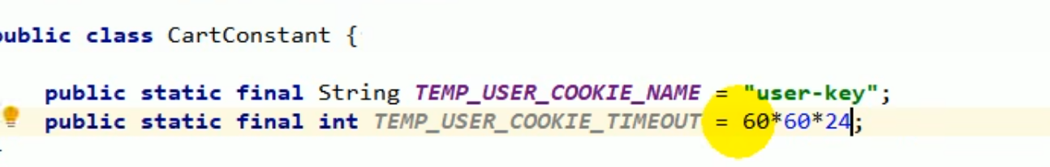

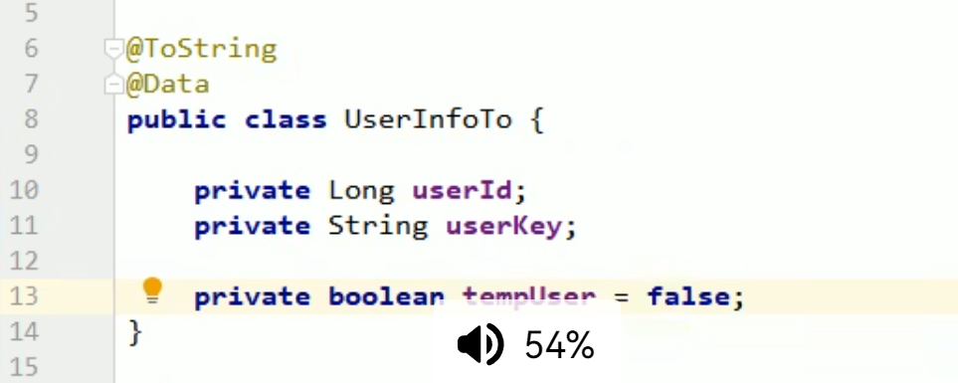

每次都将cookie中的vokey 放入到userInfoTo 当中 使蛹prehandler 在controller 之后执行

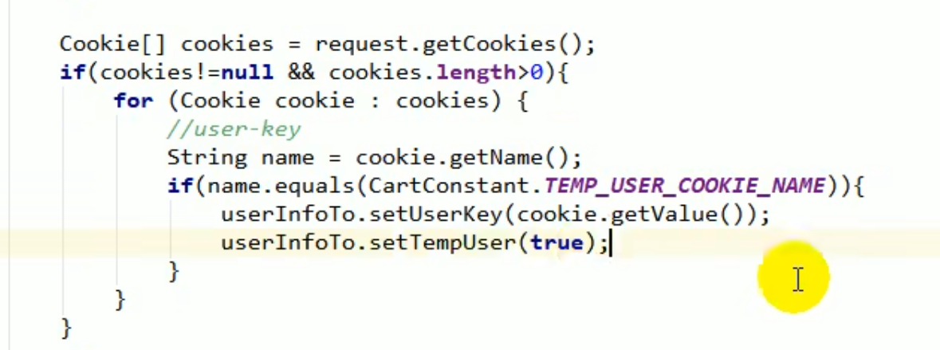

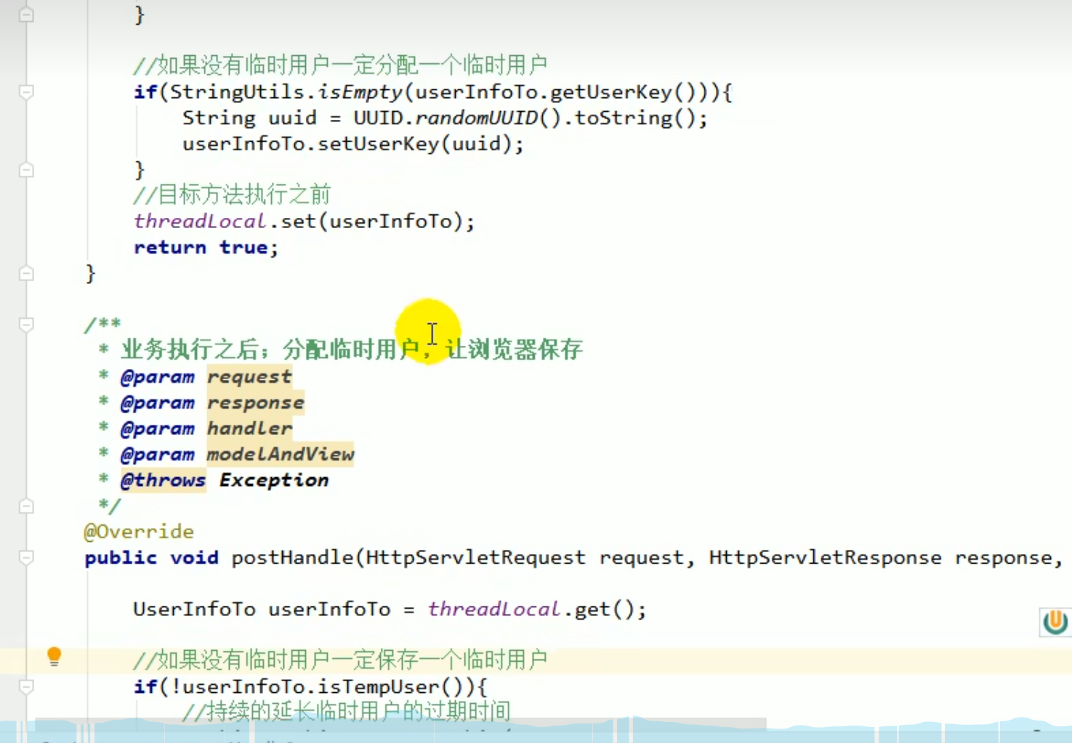

访问购物车会有一个set cookie

浏览器访问 有临时cookie 就不放，没有就放

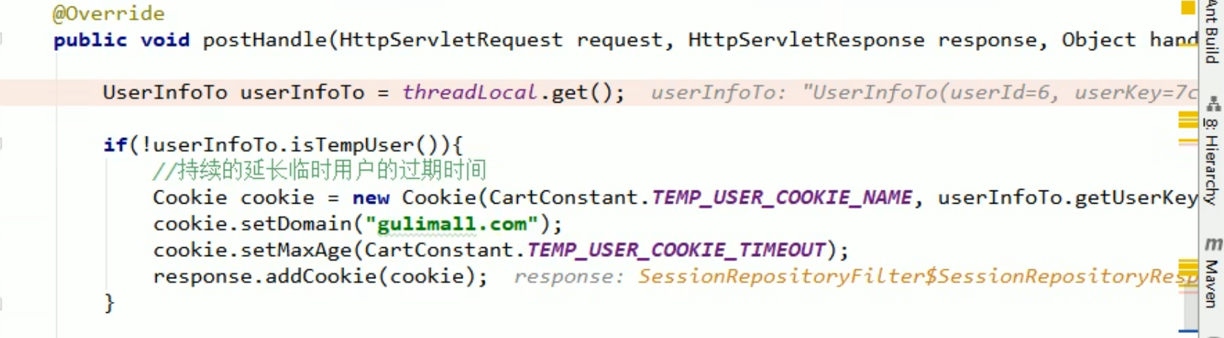

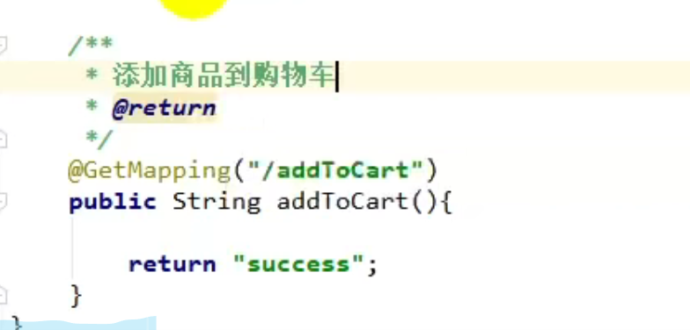

## 点击加入购物车

添加成功 返回购物项

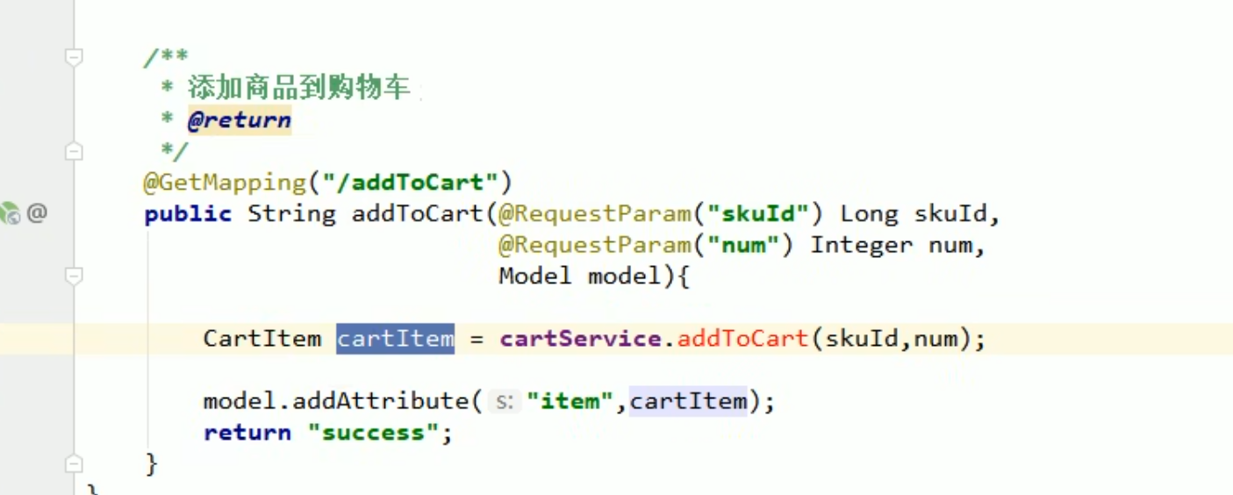

Redis 中有一个boundhashOps 接下来所有的hash 都针对同一个key

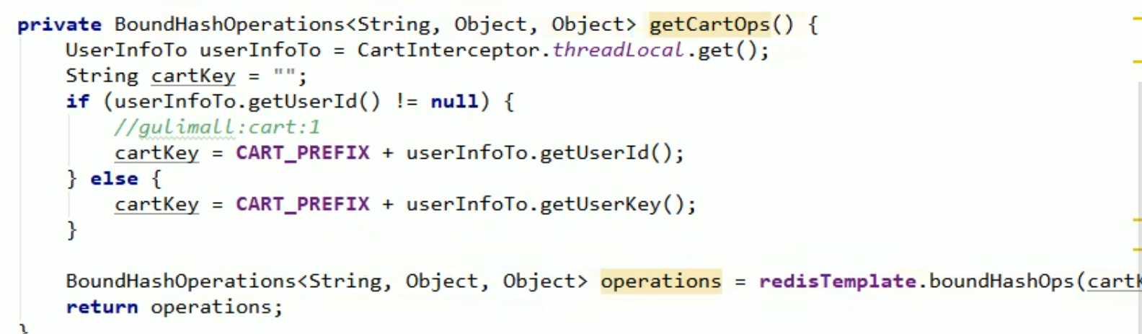

调用远程服务 查询商品信息

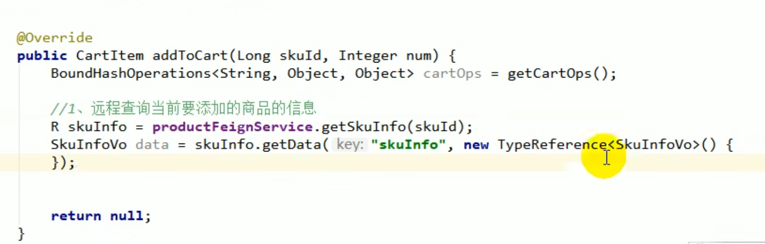

多个远程服务调用

使用线程异步

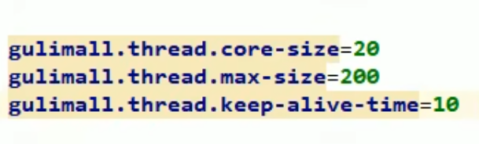

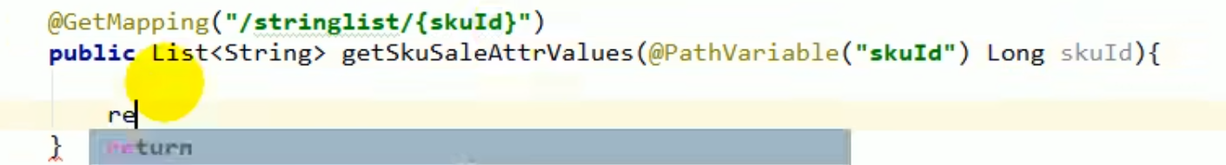

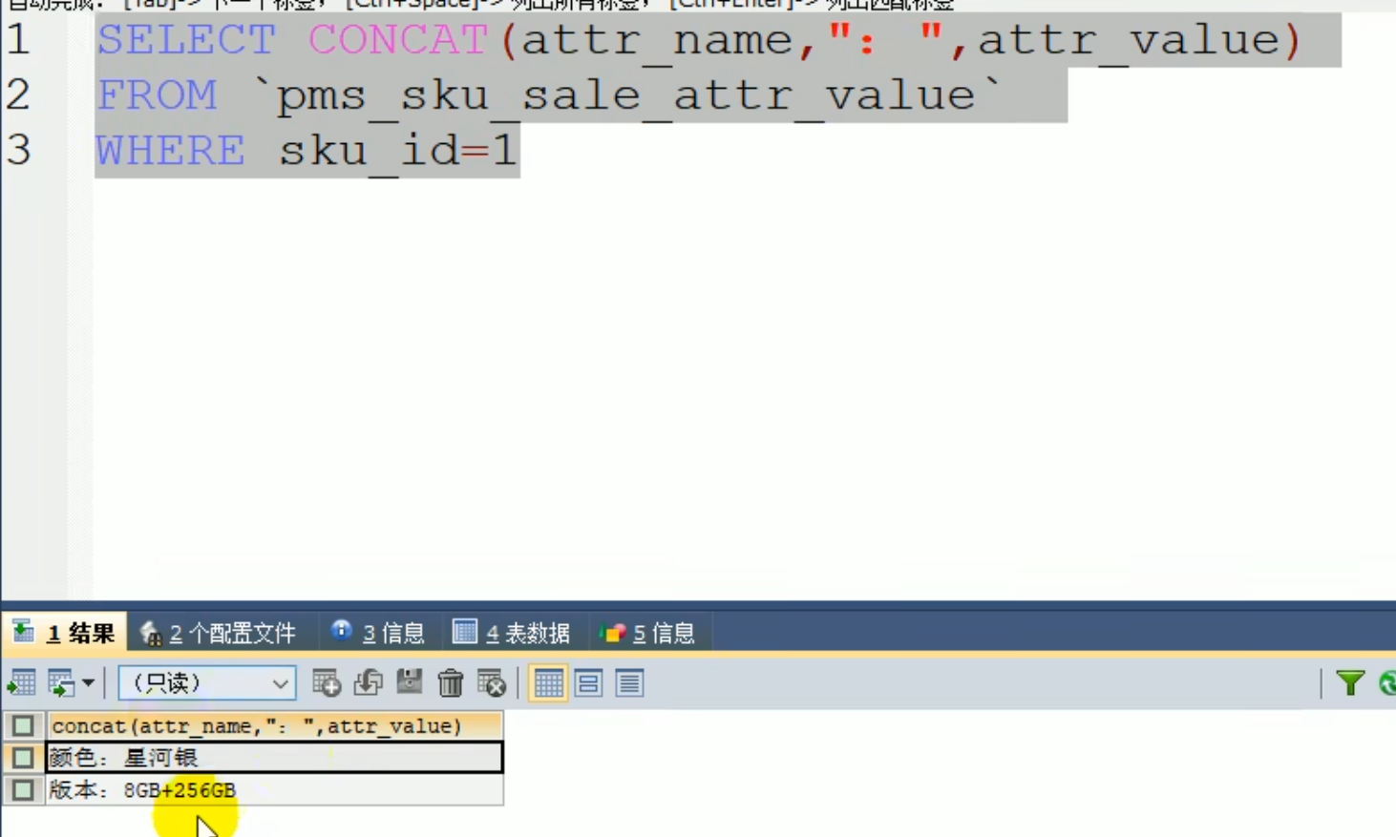



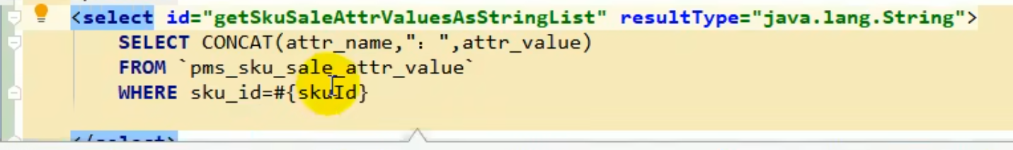

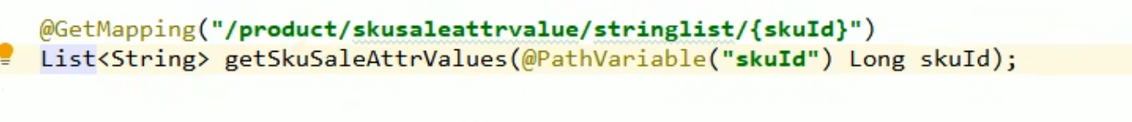

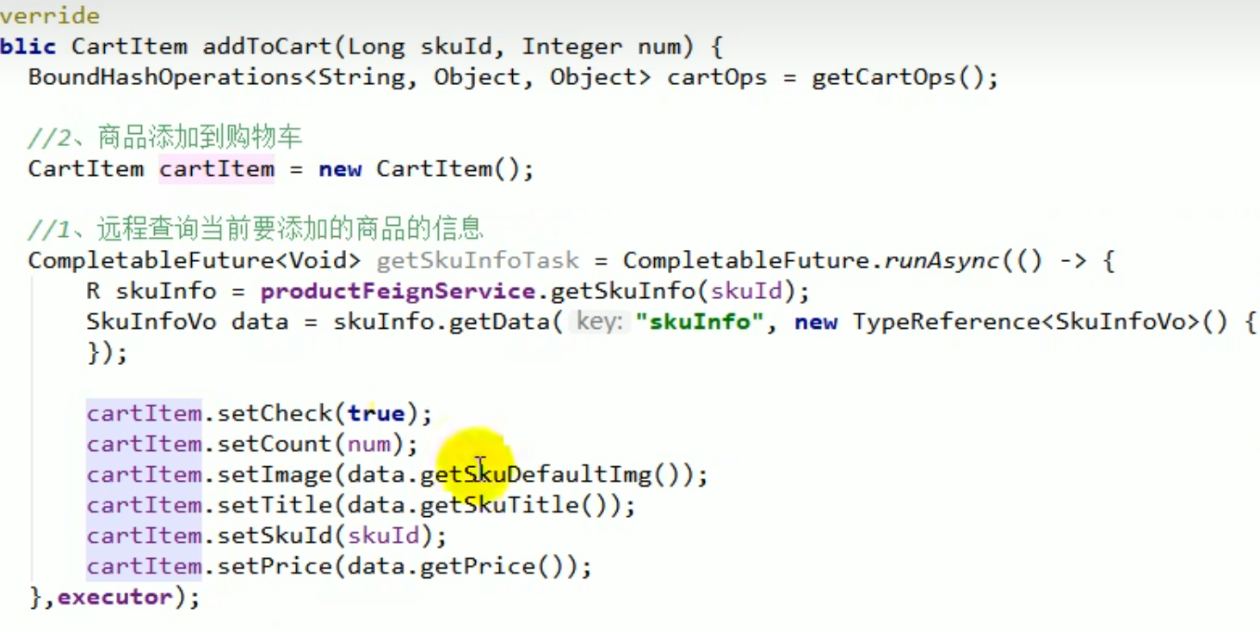

要等到商品数据查询完成 才能

等他们都完成



添加购物车完成

如果购物车有这个商品 更新数量就可以了

无商品再添加

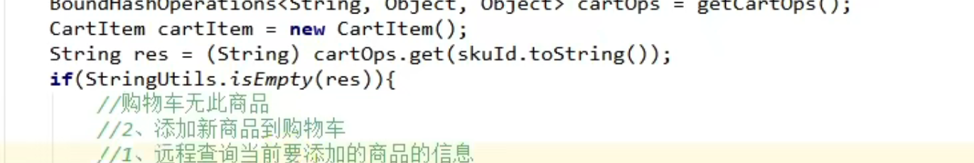

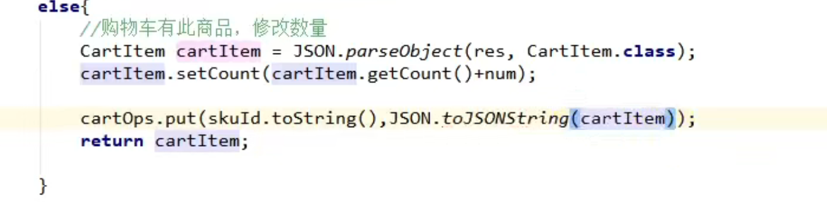

无限刷新当前网页，购物车的数量不变

使用redirectAttributes

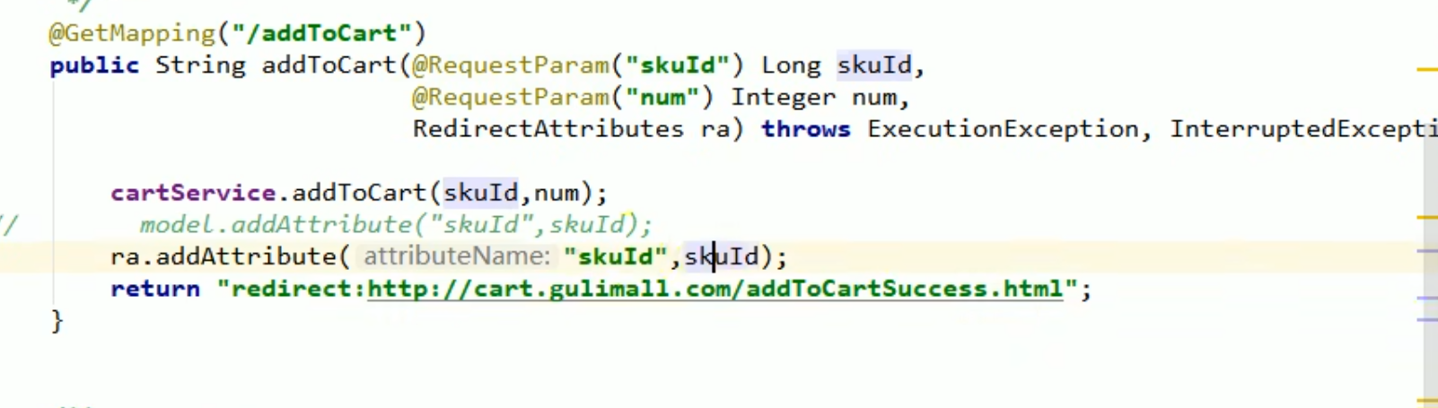

# 获取购物车 合并

获取购物车 分为登录和游客

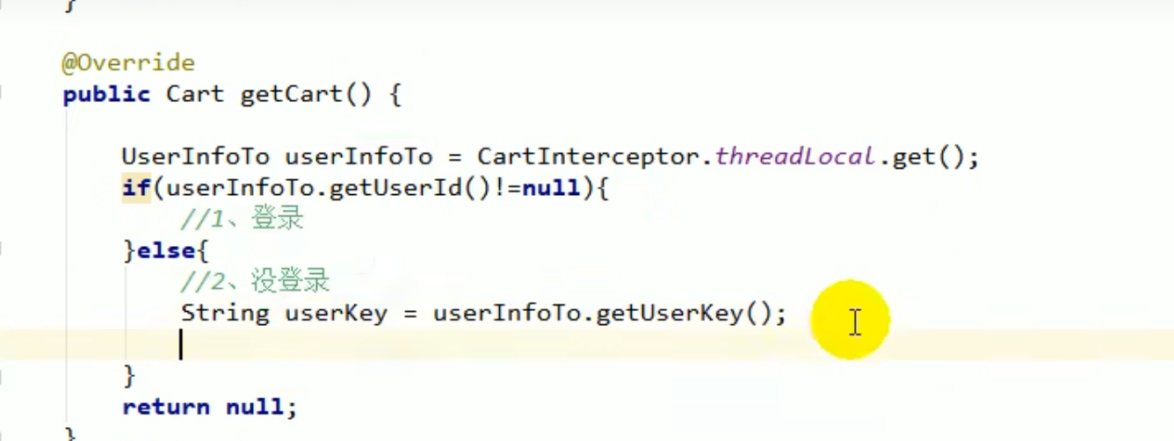

获取cart 中所有数据项

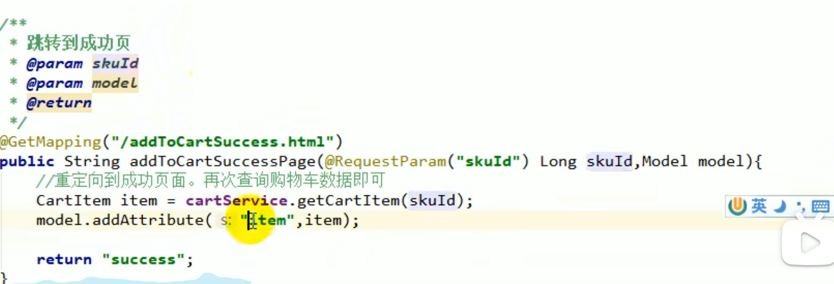

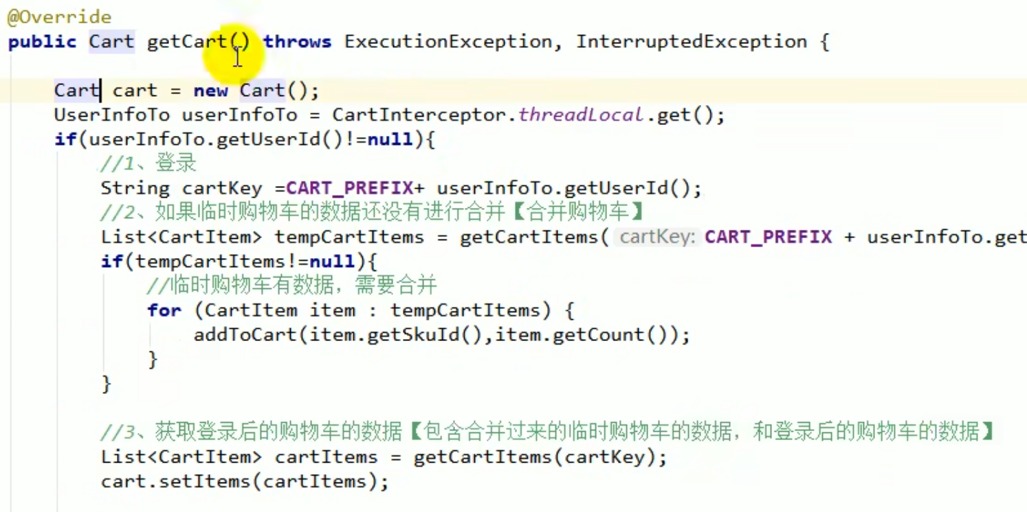

合并之后清空 tempcart

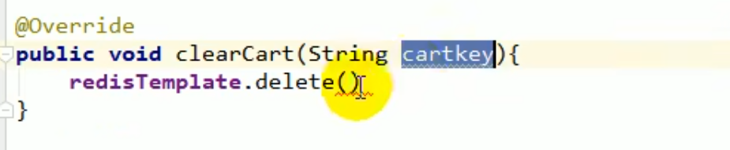

## 选中的功能

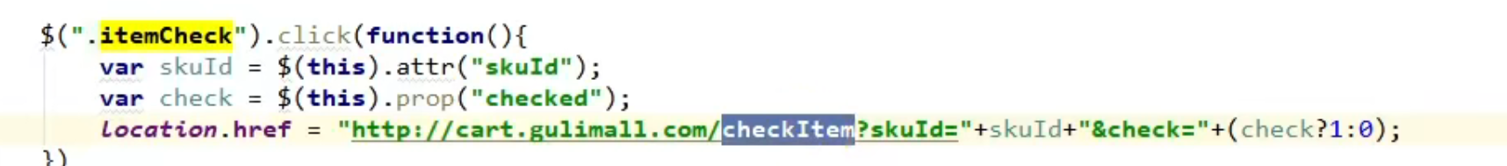

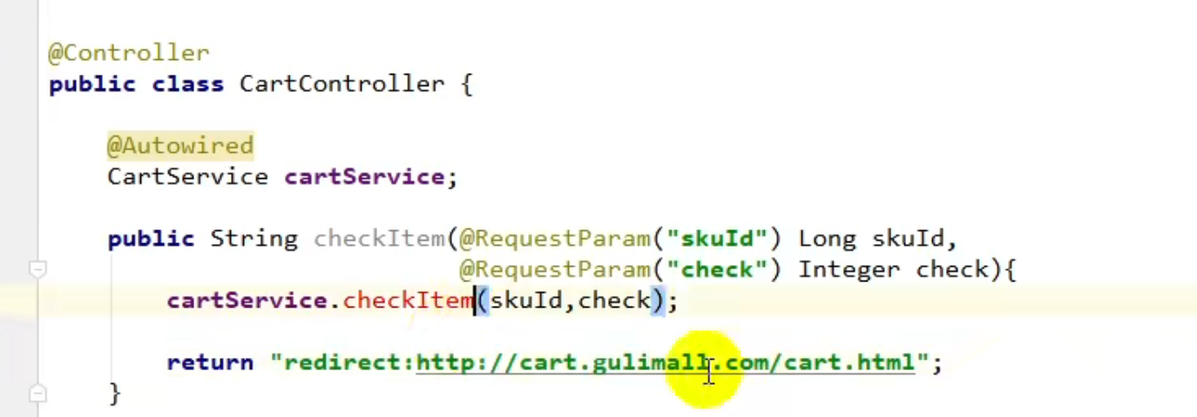

更改购物车中cartitem check 属性值

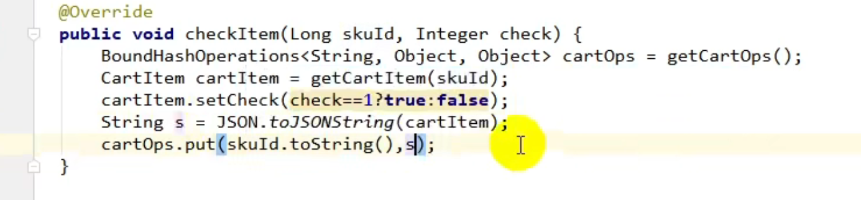

修改购物车中商品数量

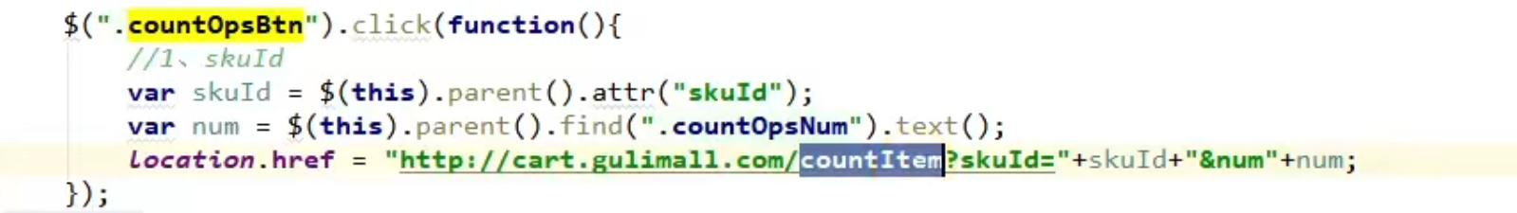

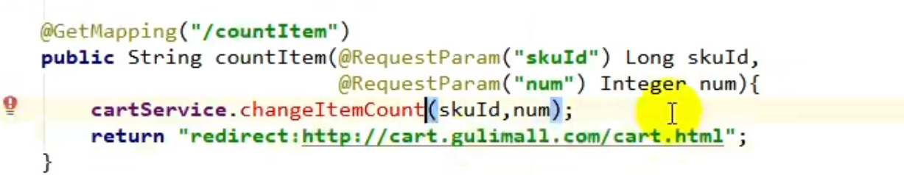

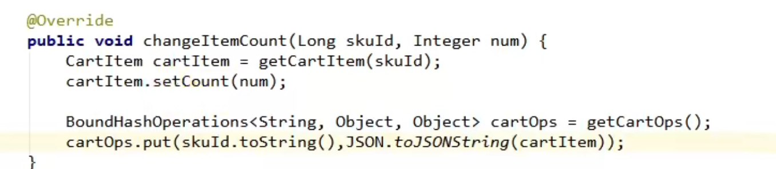

## 删除功能

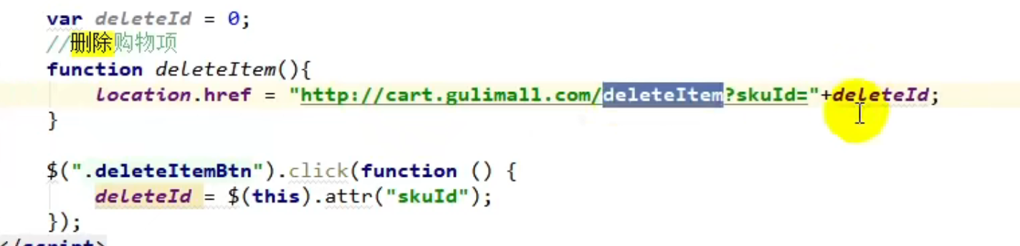

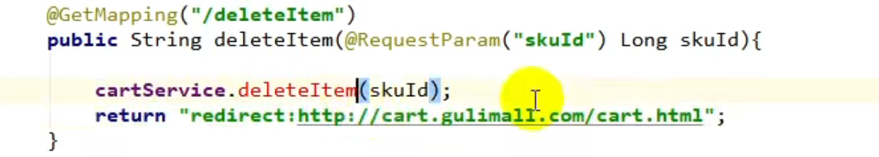

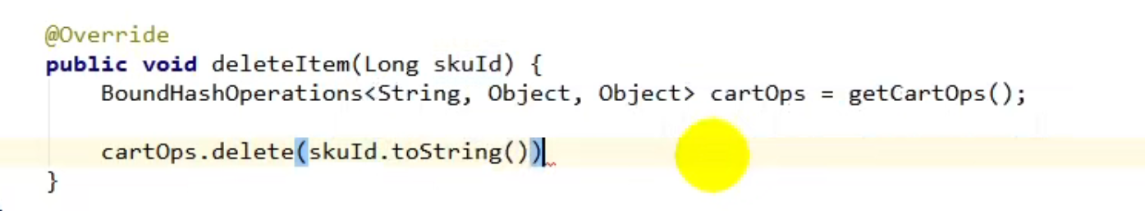

# rabbitMQ

公共的中间件 rabbitMq

服务之间 取得

异步处理

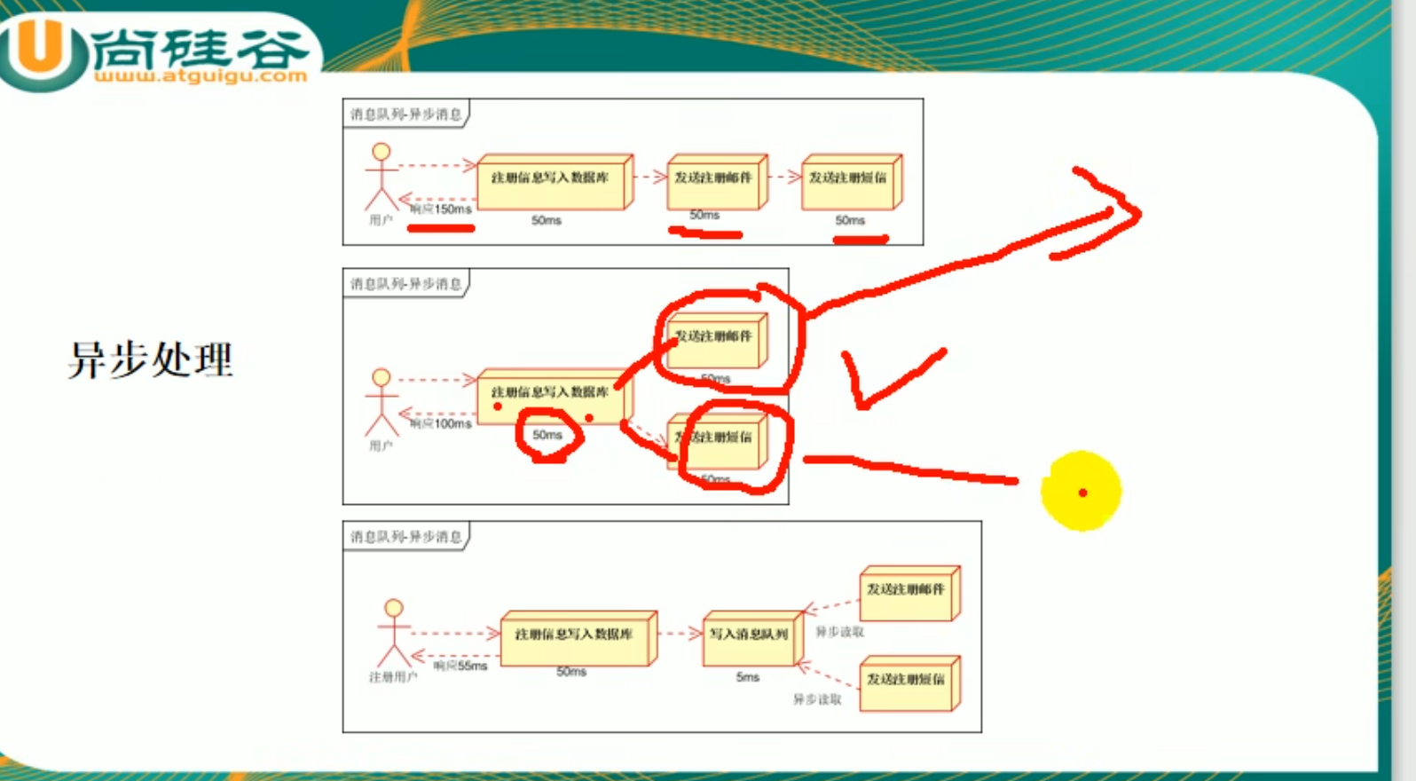

提升异步处理能力

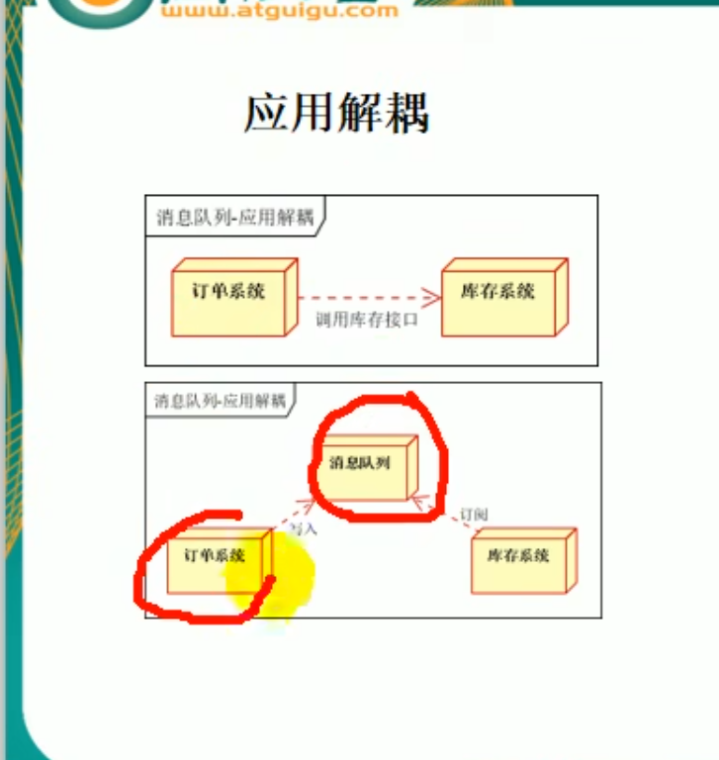

降低关联性

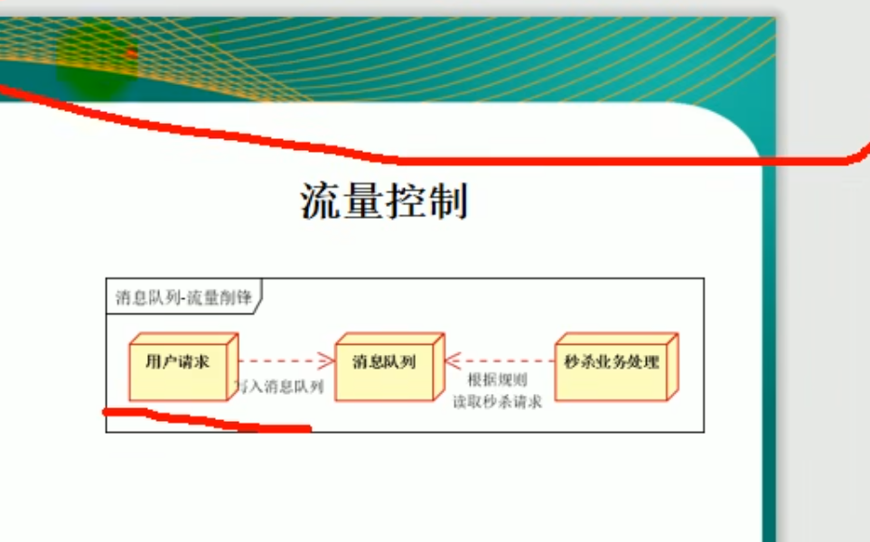

秒杀

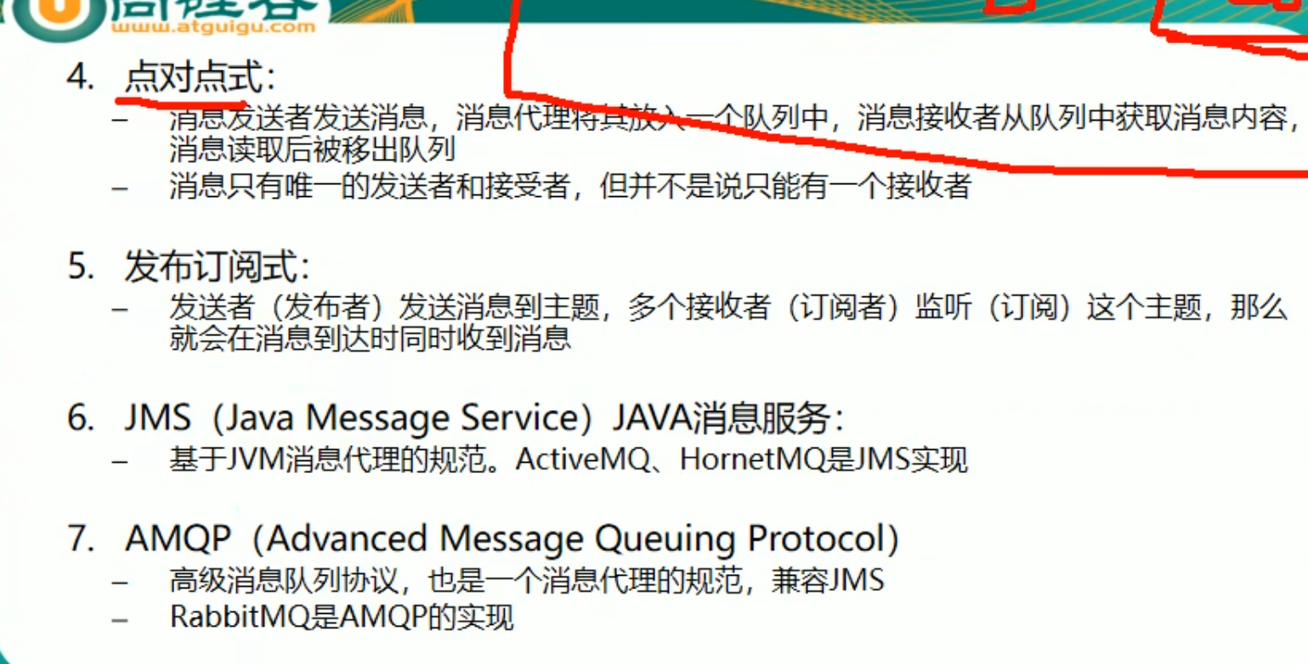

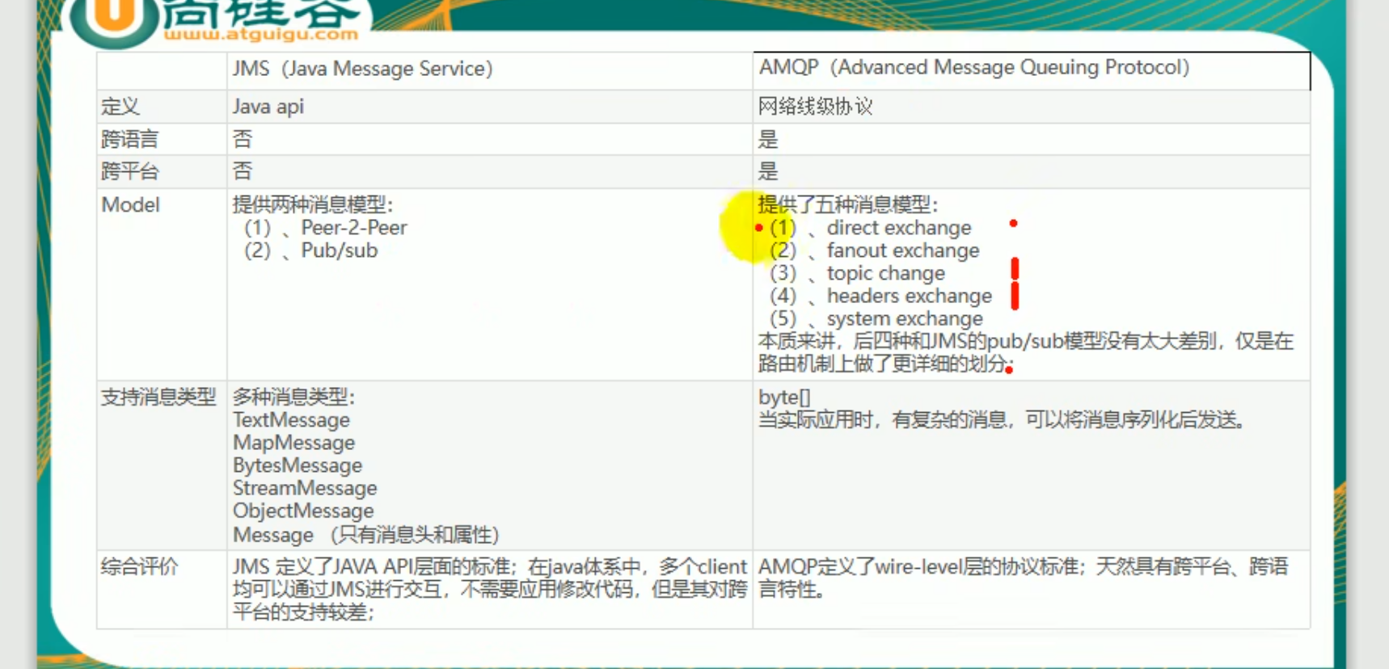

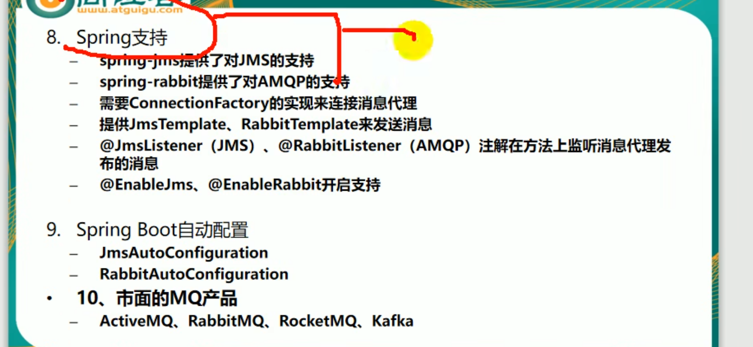

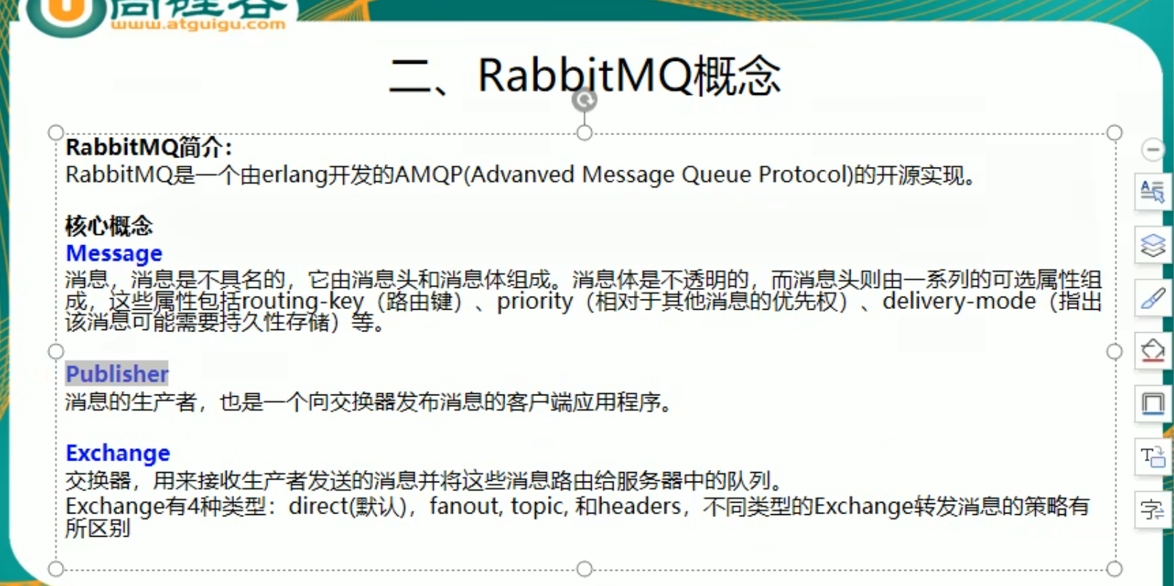

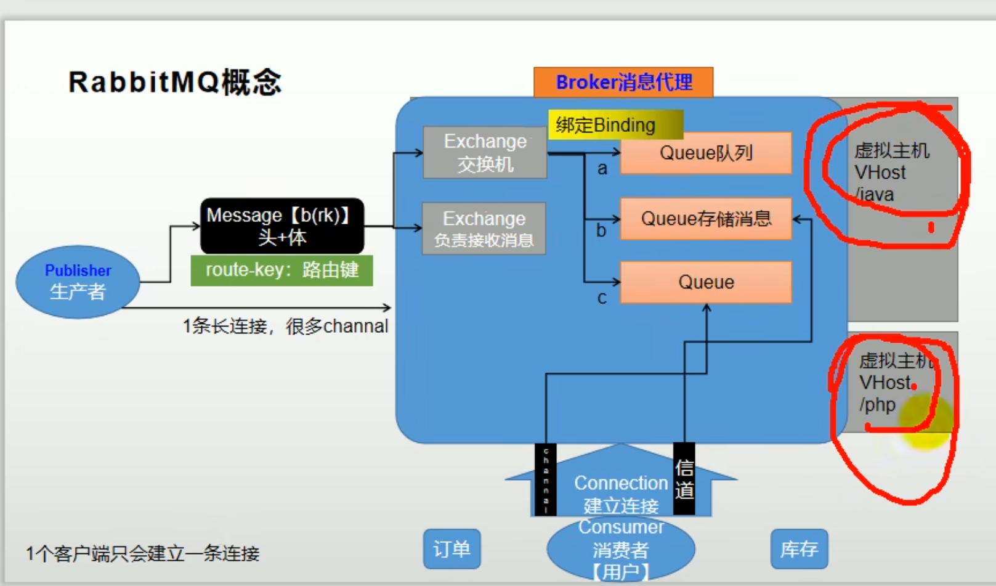

消费者是监听队列的

Docker 安装rabbitMQ

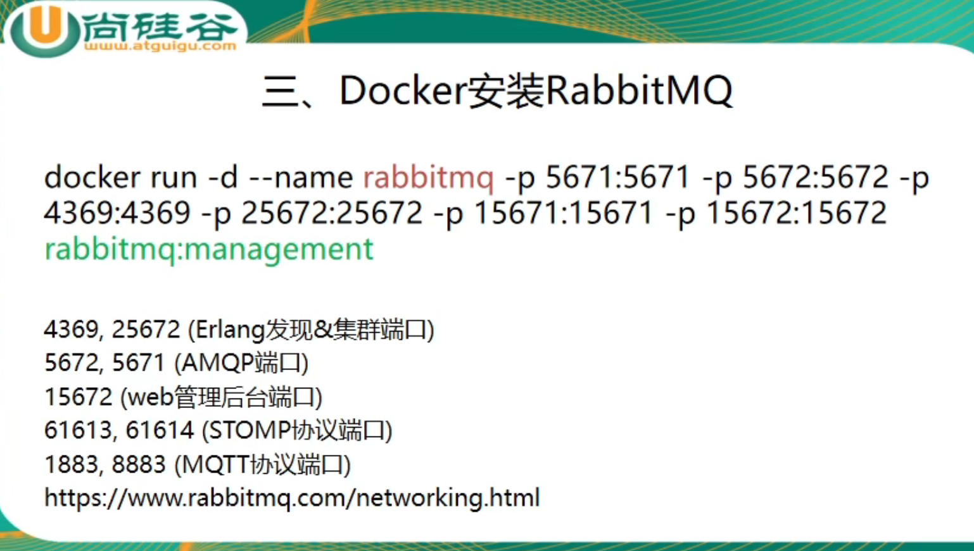



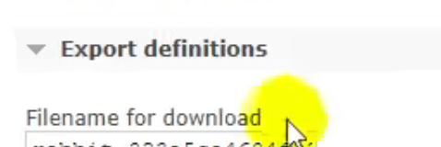

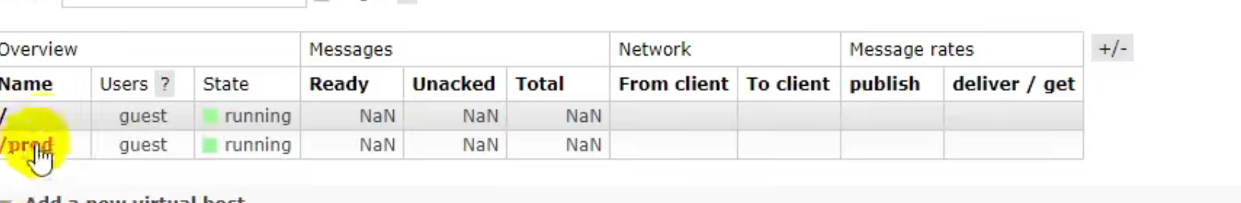

## 测试

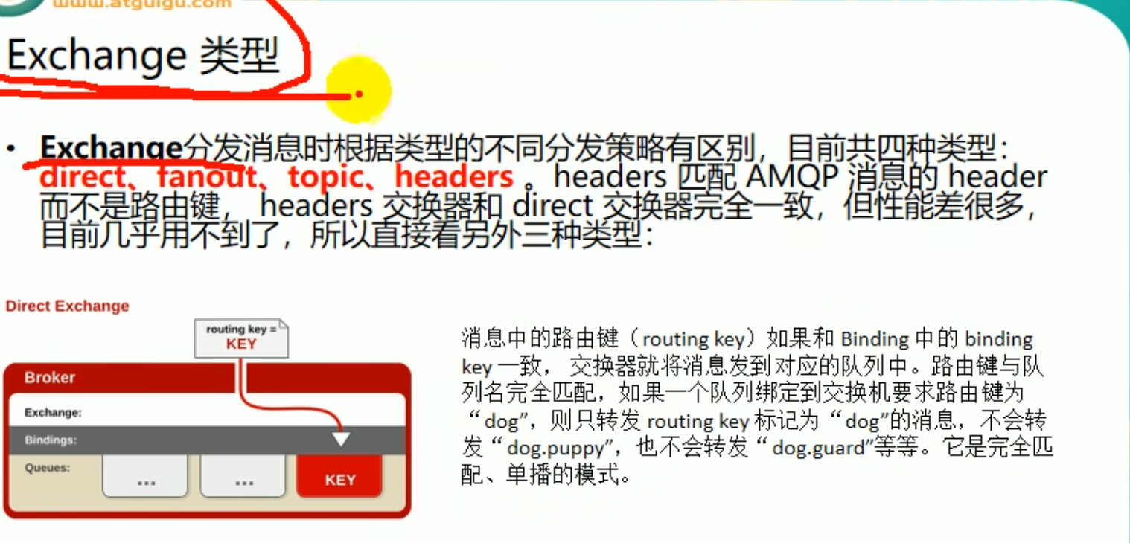

Direct 就是完全匹配

点对点

Fanout 是广播模式

Topic 是发布订阅 部分广播

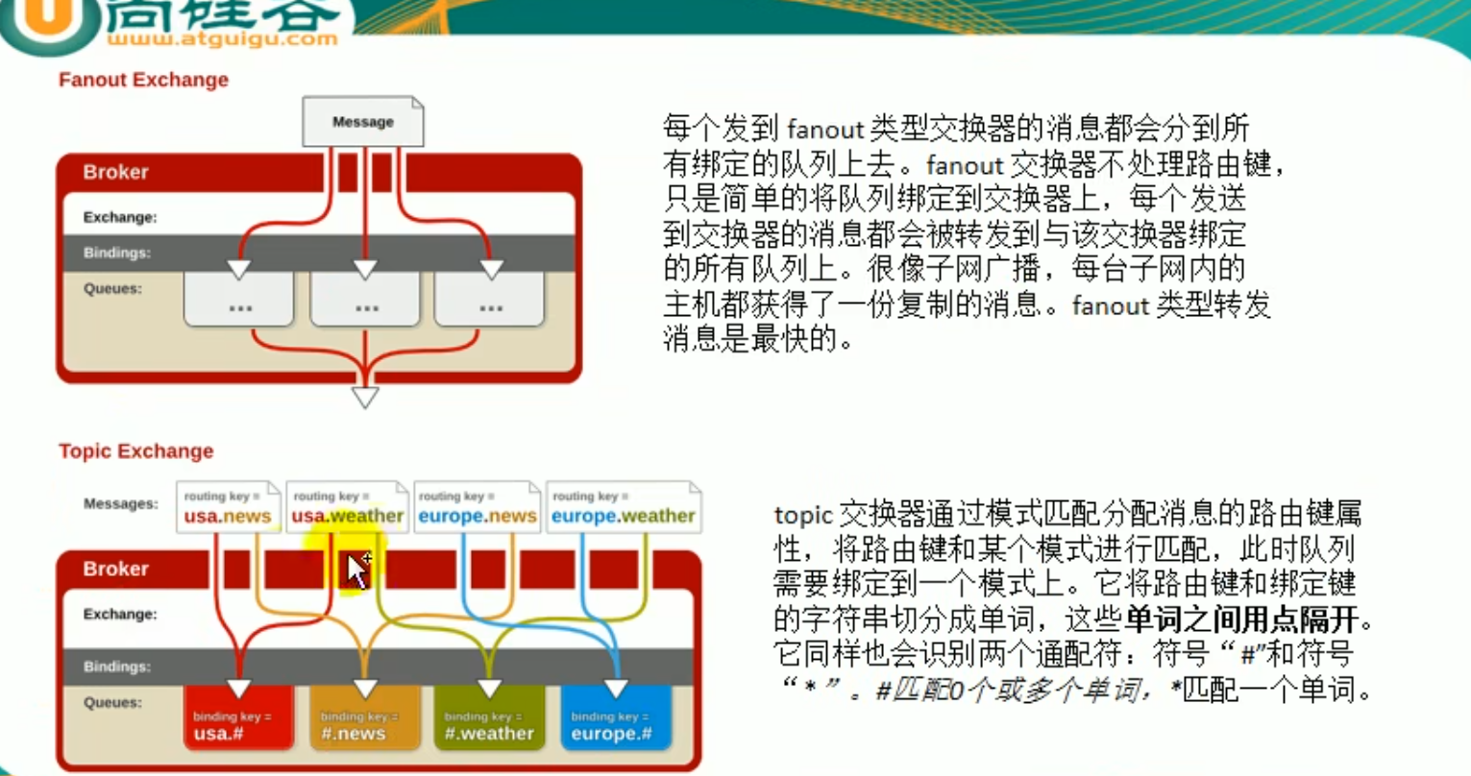

Exchange 必须和队列绑定

Exchange 和 queues 绑定的时候

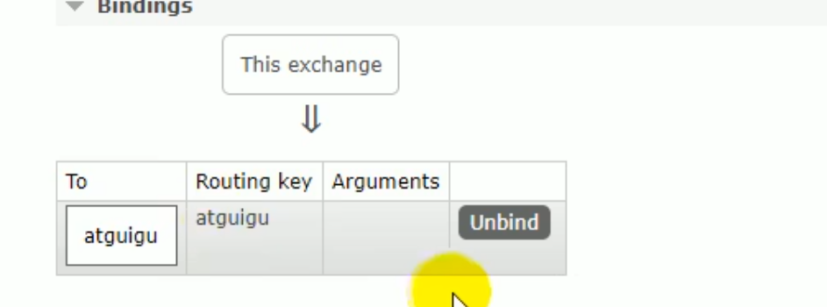

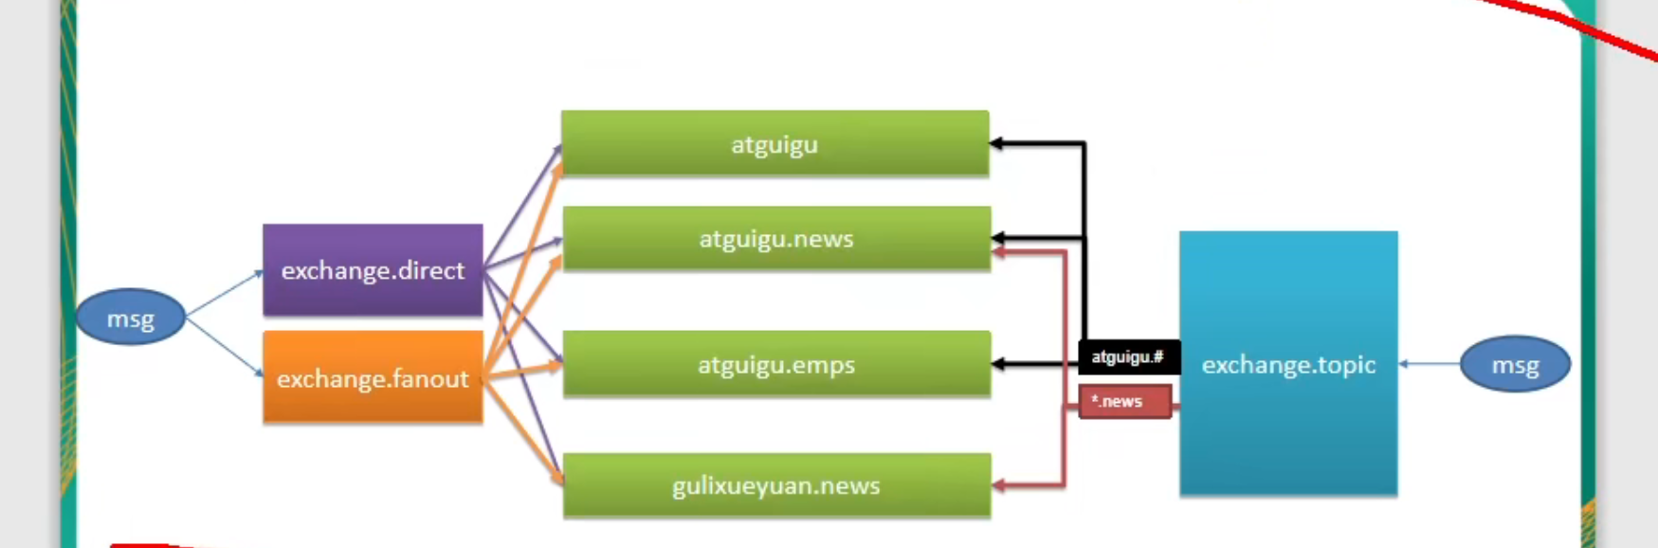

回复模式

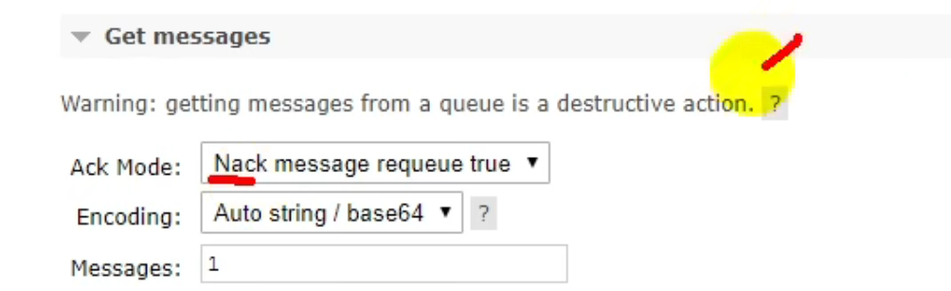

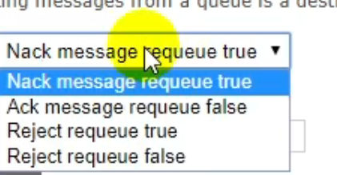

Topic exchange

# Springboot 整合rabbitMQ

订单服务中引入消息队列

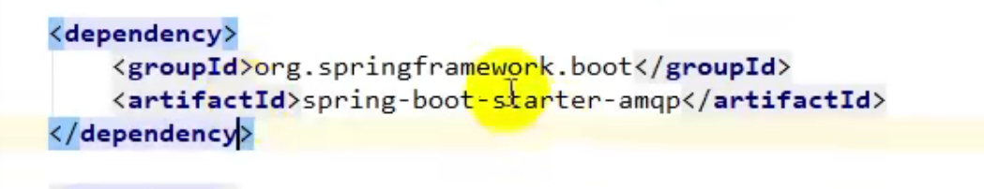

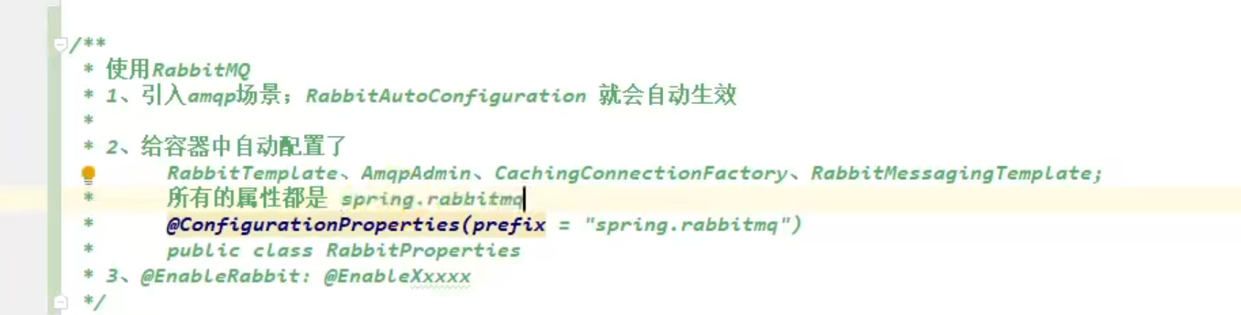

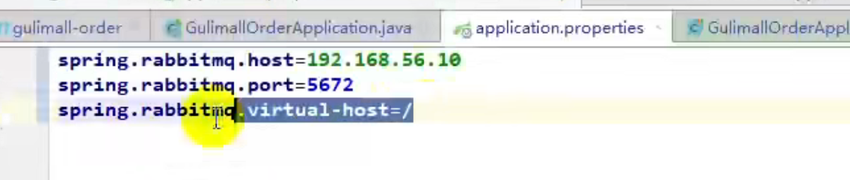





非排他

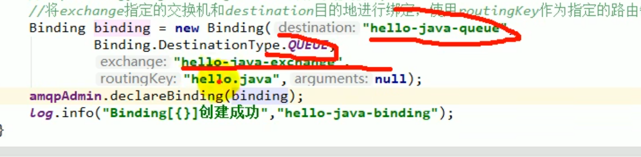



发出的对象是被编码过的

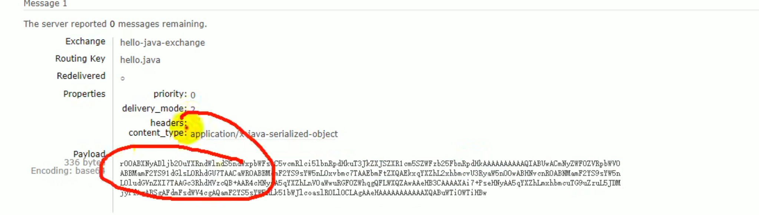

要对发出的对象实现序列化接口

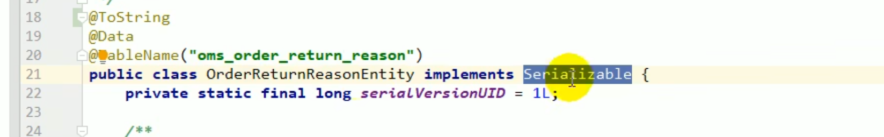



使用rabbitconfigure 注入时候带的messageconverter 进行转换

容器中注入jacksonconverter

